Contexte : Laurence, étudiante en bac professionnel ASSP, est amenée à faire un stage dans une structure médico-sociale accueillant des enfants en situation de handicap, parmi lesquels certains présentent une trisomie 21. Cette pathologie est caractérisée par la présence de trois chromosomes au lieu de deux au niveau de la paire 21. Laurence se demande alors quel est le disfonctionnement responsable de cette anomalie.
Comment se fait la transmission des chromosomes au cours de la reproduction ?

Activité 1 : Etude de caryotypes
Le document 6 présente les caryotypes de trois cellules impliquées dans la spermatogenèse : un caryotype est une représentation photographique des chromosomes présents dans une cellule, classés par paires en fonction de leur taille. Chaque paire de chromosomes est constituée d’un chromosome d’origine paternelle et d’un chromosome d’origine maternelle qui portent les mêmes gènes : on parle de chromosomes homologues. Les chromosomes X et Y sont appelés chromosomes sexuels, ou gonosomes, car ils déterminent le sexe de la personne (XX pour le sexe féminin et XY pour le sexe masculin).

- Comparer le contenu chromosomique des trois cellules en utilisant le vocabulaire adéquat et en déduire ce qui se produit lors de la spermatogenèse. Sachant que la fécondation aboutit à la réunion du matériel génétique présent dans le spermatozoïde avec celui présent dans l’ovule, qui a subit le même mécanisme, expliquer l’intérêt de ce mécanisme et en déduire une conséquence concernant les chromosomes sexuels.

Document 6 : caryotype de trois cellules impliquées dans la spermatogenèse
Caryotype d’une spermatogonie | Caryotype de deux spermatozoïdes
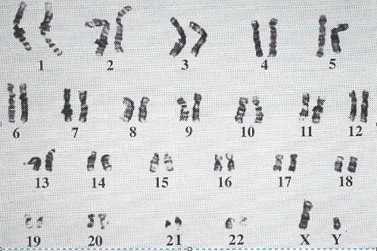 | 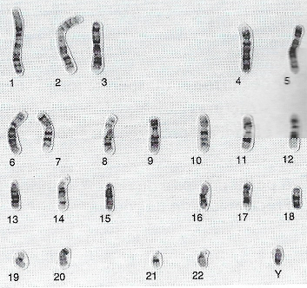 | 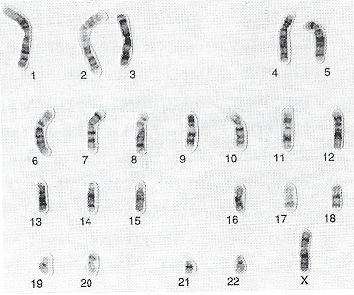
(D’après Biologie et physiopathologie humaine TST2S édition Delagrave)

Activité 2 : Les étapes de la méiose
Le document 7 présente un schéma pour illustrer la mitose, division cellulaire qui permet d’aboutir à deux cellules identiques, et la méiose, division cellulaire qui a lieu dans les cellules reproductrices. La réplication est le mécanisme permettant de passer d’un chromosome à une chromatide (chromosome à un bras ou simple) à un chromosome à deux chromatides identiques (chromosomes à deux bras ou double).

- Expliquer l’intérêt de la réplication dans le cas de la mitose.

- En observant le nombre de chromosomes dans les cellules, proposer une définition des termes diploïdes et haploïdes

- En comparant les événements qui se produisent au cours de la méiose par rapport à la mitose, argumenter les termes de réductionnelle en ce qui concerne la 1er division et d’équationnelle en ce qui concerne la seconde division
Document 7 : schéma de l’évolution chromosomique au cours des divisions cellulaire
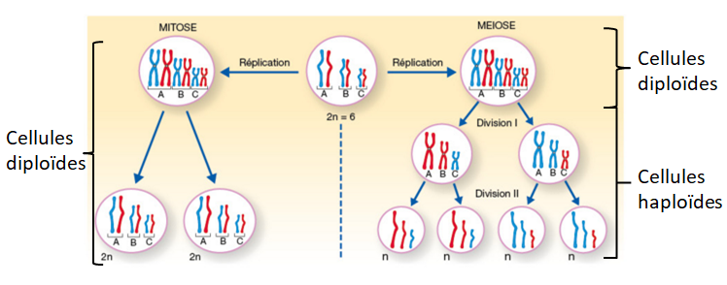
(D’après Biologie et physiopathologie humaine TST2S édition Nathan)
Le document 8 est un graphique présentant la quantité d’ADN en unité arbitraire dans les différentes cellules impliquées dans la spermatogenèse.
- en mettant en relation les informations apportées par le document 8 avec les déductions précédentes, localiser les deux étapes de la méiose

Document 8 : quantité d’ADN dans les cellules impliquées dans la spermatogenèse
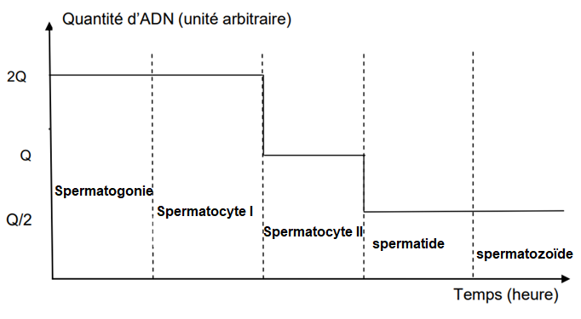
Bilan :
- Faire l’application spermatogenèse sur le classeur de l’ENT ou en utilisant le QR code ci-joint puis compléter le schéma du document 9 en indiquant le nom des cellules, en repérant les étapes de la méiose et en dessinant les chromosomes

- A l’aide des fils chenilles pour modéliser le devenir de trois paires de chromosomes homologues lors de la méiose, réaliser une vidéo pour expliquer comment se fait la transmission des chromosomes au cours de la spermatogenèse et illustrer un disfonctionnement responsable d’une trisomie
Document 9 : schéma bilan de la spermatogenèse
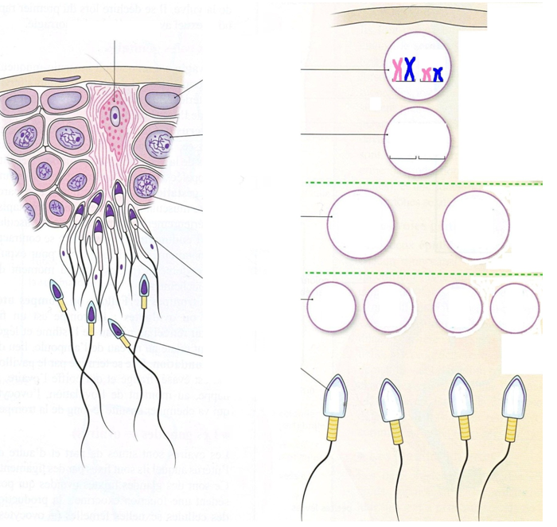
(D’après Biologie et physiopathologie humaine TST2S édition Nathan)

A la fin de cette activité, je dois savoir :
- montrer que la méiose permet le passage de cellules diploïdes à des cellules haploïdes
- préciser les caractéristiques chromosomiques des cellules impliquées dans la spermatogenèse (nombre de chromosomes, nombre de chromatides)

